

Colegio Nuestro Tiempo - R.B.D.: 14.507-6
Educadora de Párvulos: María Elizabeth Plaza
Ed. Diferencial Francisca Navarro
Profesora taller de inglés Francisca Álvarez
Profesora EFI Tamara Catalán
Profesor taller de Ciencias Matías Núñez


Guía de actividades Kínder
Semana 34 - 35
02 de noviembre al 12 de noviembre de 2021

Mi nombre es : _________________________________________________________

Estimada Familia: Junto con saludar, esperamos que se encuentren bien junto a su familia antes que todo queremos felicitarlos por su dedicación y apoyo desde casa, para nosotros es muy gratificante ver los logros y crecimiento de nuestros niños/as, siendo un apoyo fundamental y muy significativo para nuestros pequeños. De igual manera los invitamos a seguir apoyando sus nuevos aprendizajes, les recordamos que deben continuar realizando los cuidados y medidas de higiene en el hogar, no olvidar también el refuerzo de rutinas diarias, repasar sobre la importancia de llevar una alimentacion saludable y de realizar actividad física, lo que se sugiere para una mejor cálidad en el aprendizaje y crecimiento de nuestros estudiantes. No olviden prácticar la autonomía al momento de motivar las actividades en casa, recordar a la familia que al hacer sus tareas o soplar respuestas en evaluaciones sólo se está haciendo creer al niño/a que ellos no son capaces, y eso perjudica sus avances. Por favor también conectarse a las clases virtuales para una mejor retroalimentación. Tener presente enviar sus fotografías o videos de las actividades y guías a través de las diferentes redes de apoyo, para así seguir midiendo y evaluando sus habilidades en esta última etapa pre escolar. Recuerde siempre felicitar o premiar a sus niños/as por sus logros al igual como lo hacemos los profesores en cada clase. Ya vamos llegando al final de esta etapa. Sigamos Trabajando y que sea para todos una excelente semana. Saludos Cordiales, Las Tías, y Tío del nivel.

Actividad 1 Preescritura: Trazos y apresto

Objetivo: Comprender y graficar a través de la motricidad fina.

Indicaciones: Ayuda a los personajes a llegar a su destino, siguiendo con tu lápiz sobre la línea segmentada, utiliza lápiz grafito.

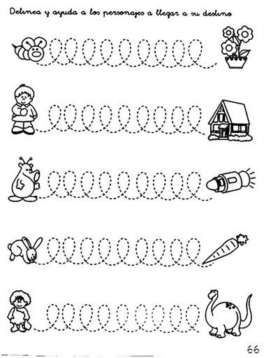

- Repasa el vuelo de la mariposa, recuerde tomar tu lápiz de la manera correcta.

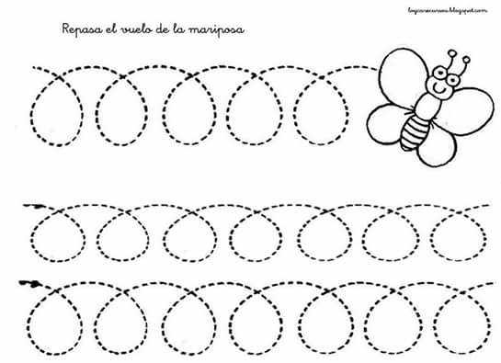

- Practiquemos las consonantes vistas.

- Sigue las líneas segmentadas para completar la consonante L utiliza color rojo para la L mayúscula y con color azul la l minúscula, luego colorea las imágenes según su sonido inicial.

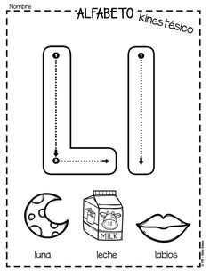

- Colorea los dibujos que comienzan con la consonante L

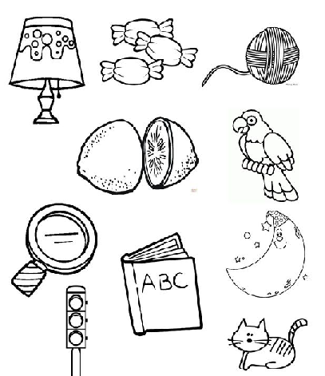

- Observa cómo se escribe cada sílaba, escucha su sonido (con ayuda de un adulto) y une cada dibujo con su sílaba.

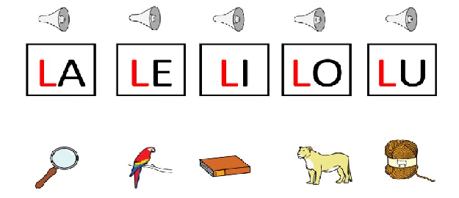

- Si agregamos vocales a las consonantes se forman sílabas. Ahora lee y escribe para completar. Reconoce las vocales minúsculas.

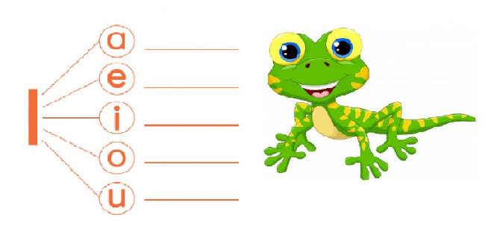

- Conosonante M
- Colorea la letra M mayúscula con color rojo y la minúsculas con color azul. Remarca y copia las sílabas.

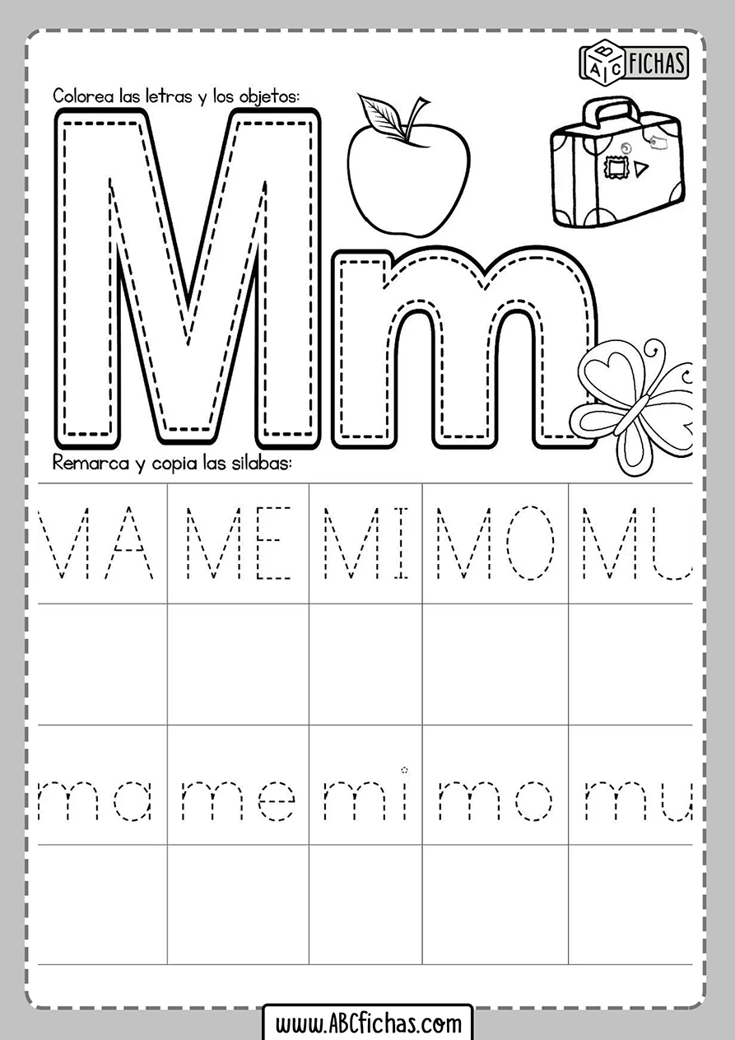

- Practiquemos para aprender a escribir la letra M.
- Remarca la letra M, siguiendo las líneas segmentadas.

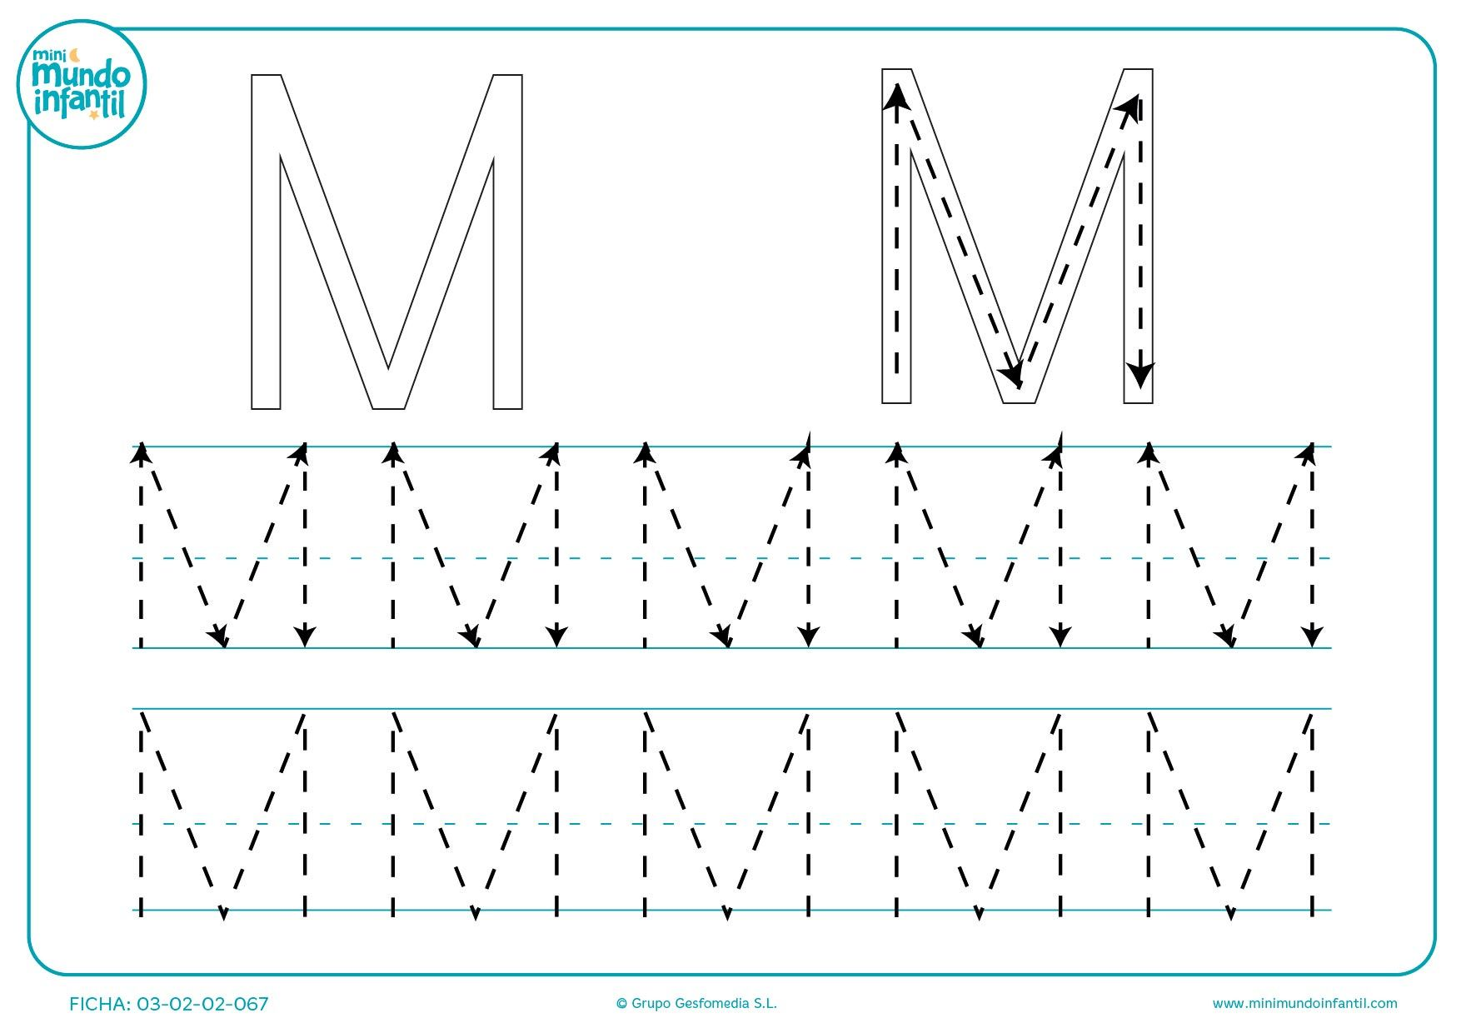

- Observa atentamente y marca con tu lápiz gráfito una línea, uniendo cada la sílaba mayúscula con la mínuscula

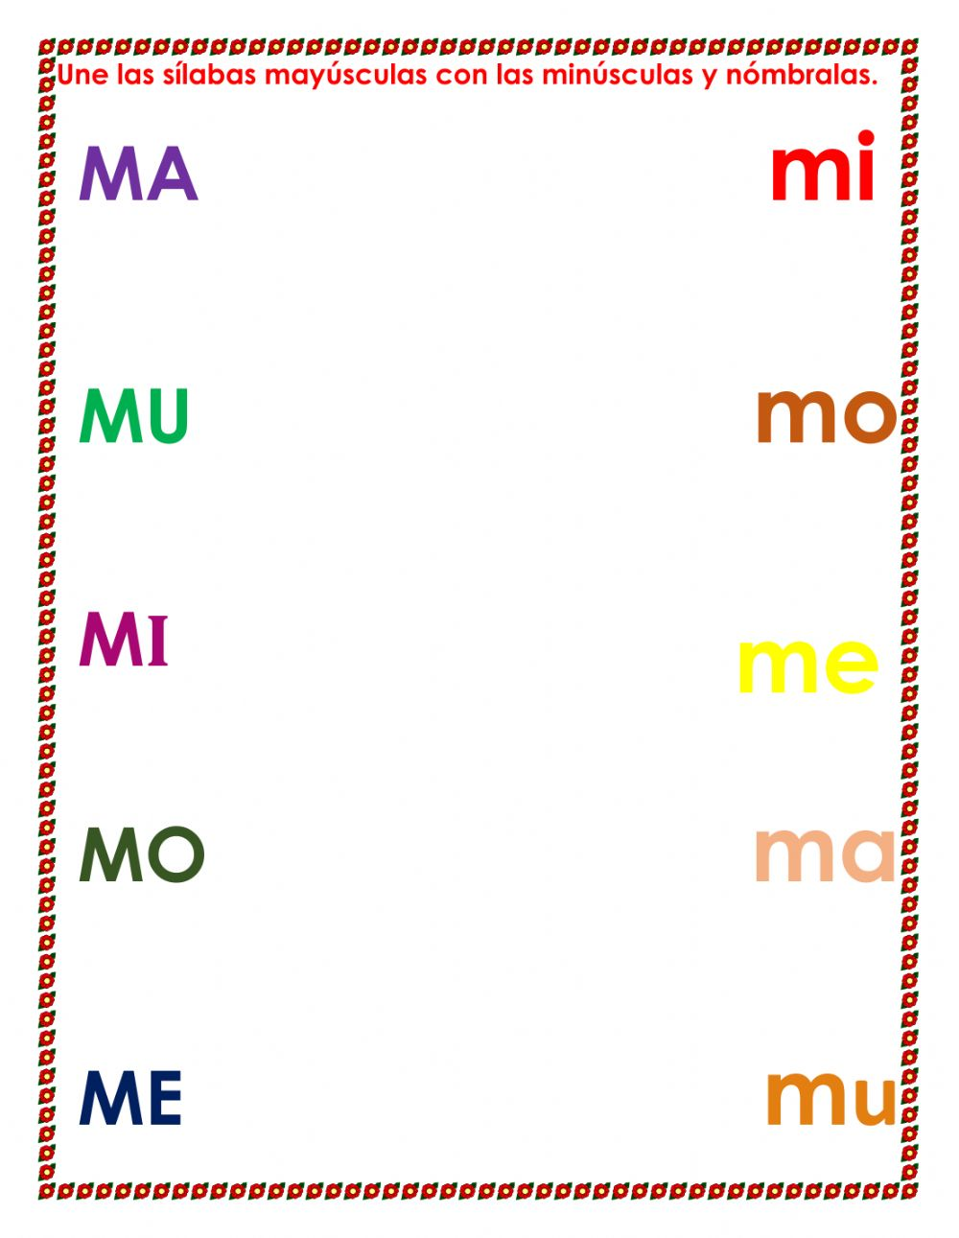

- Colorea siguiendo el color indicado en cada sílaba.

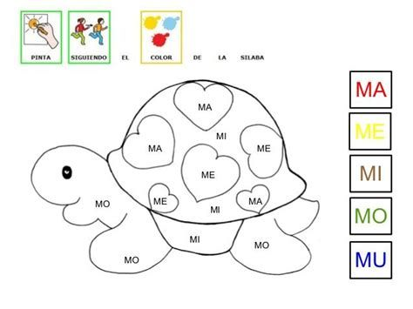
- Transcribe la sílaba que falta para completar las palabras.

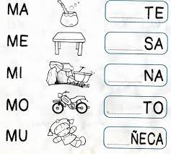

- Colorea las consonantes P mayúscula con color rojo y la p minúscula con color azul.

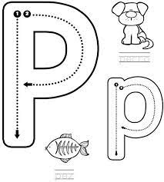

- Observa atentamente, lee y completa para formar las sílabas.

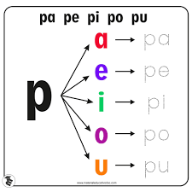
Actividad 2: Comprensión Lectora

Objetivo: Comprender un texto narrativo a través de la escucha atenta .

- Lee atentamente con ayuda de tu familia el siguiente texto, luego responde las preguntas y colorea las imágenes.
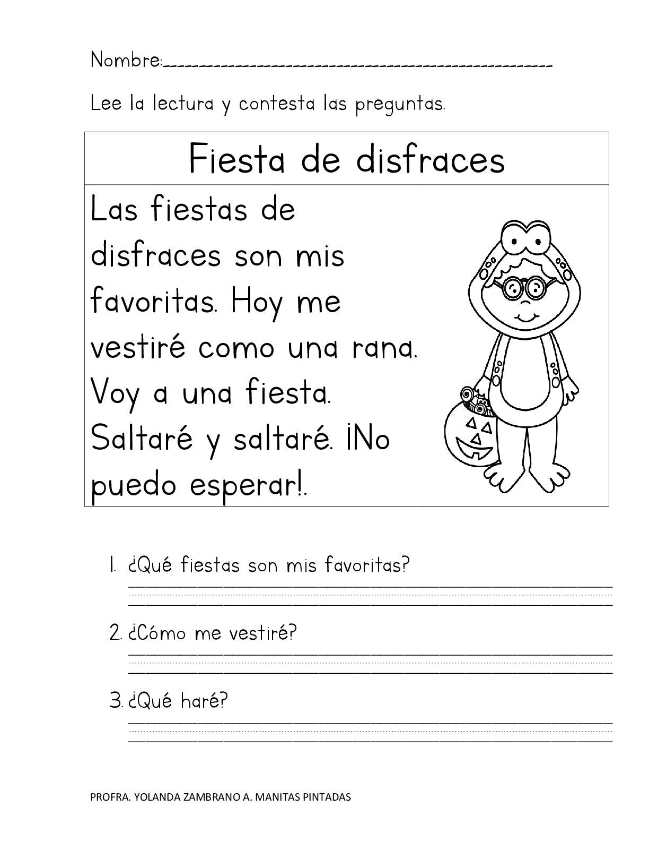

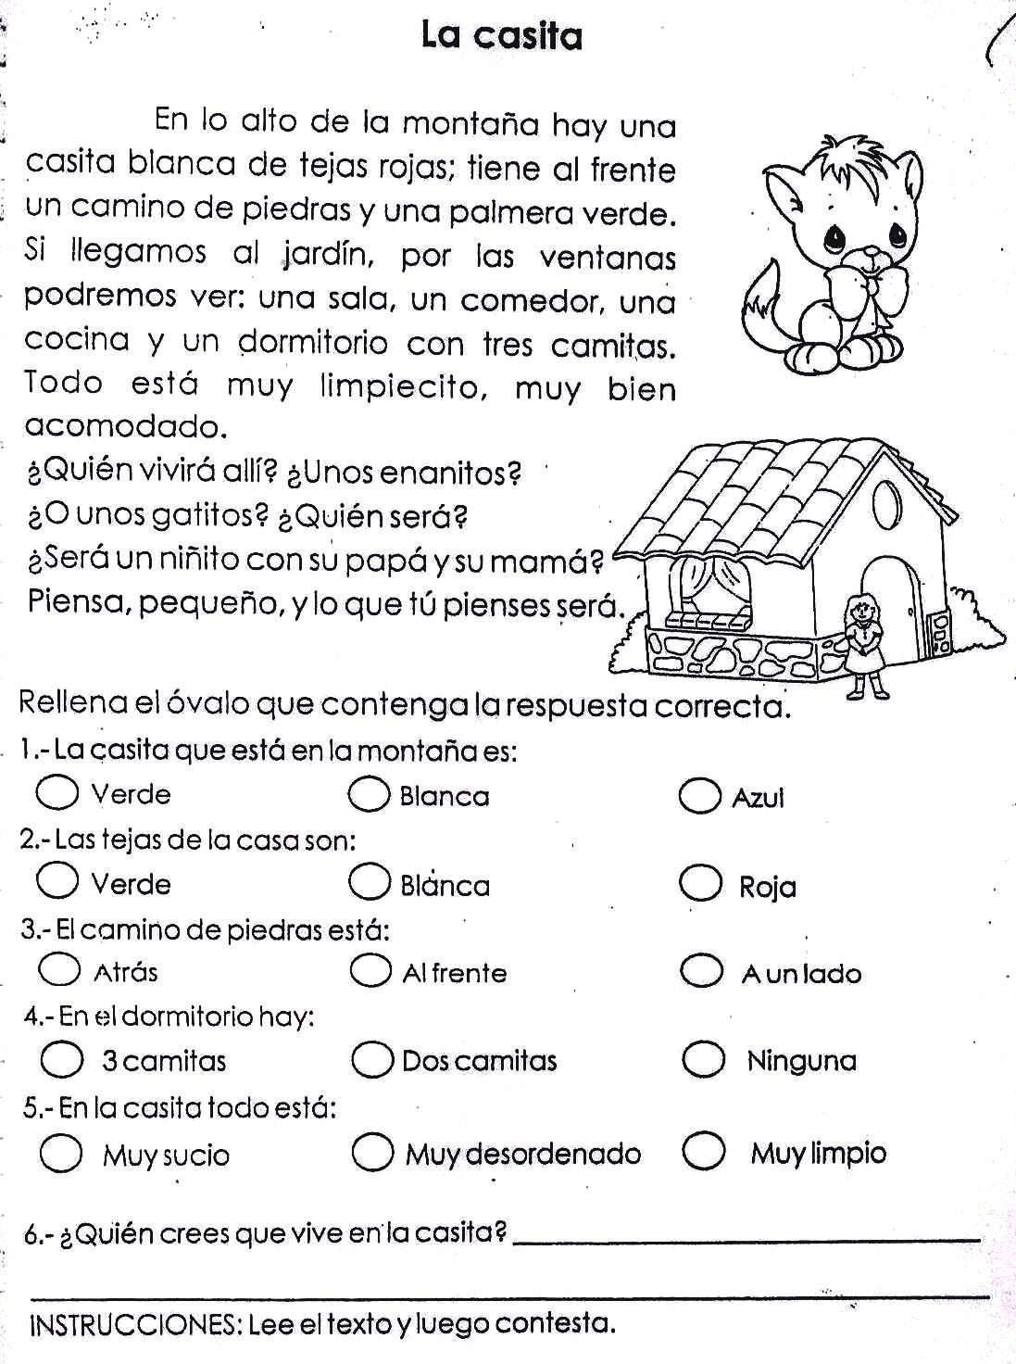

Pensamiento matemático: Escritura de números

Objetivo: Reconocer y escribir números de la manera correcta.

- Tacha o encierra en un círculo todos los números que están escritos al revés.

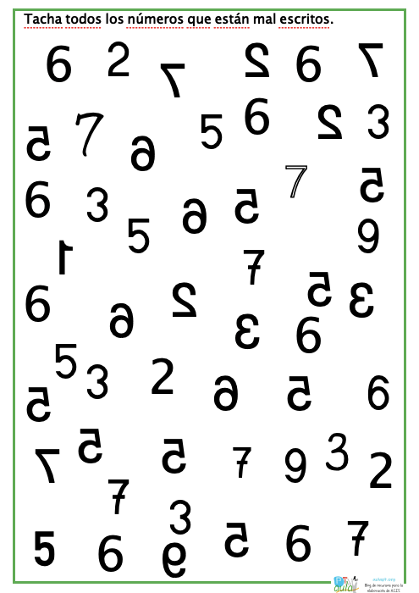

- Repasemos los números de la manera correcta.
- Utiliza una base de plumavit y una aguja de lana para repasar estos números y desprendelo de la hoja completamente.

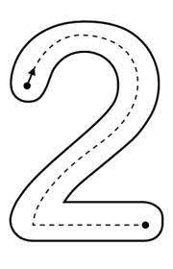



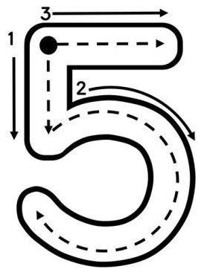

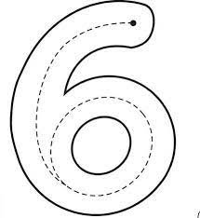

Taller de inglés
Objective: To identify animals, places and jobs. /Identificar animales, lugares y trabajos.

Semana 34
1. Draw your favourite wild and farm animal/ dibuja tu animal savaje y de granja favorito.


2. Circle and colour the farm animals.
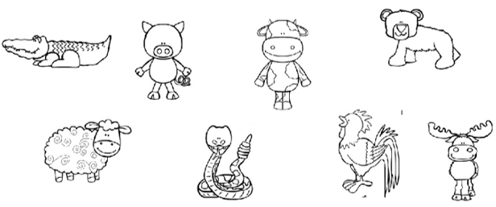

3. Complete the animals. Completa el animal.
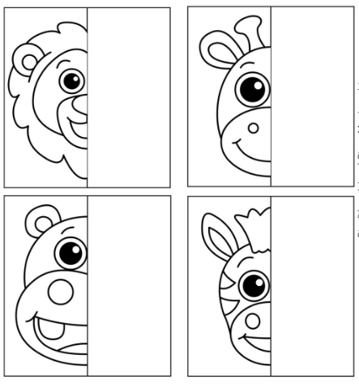

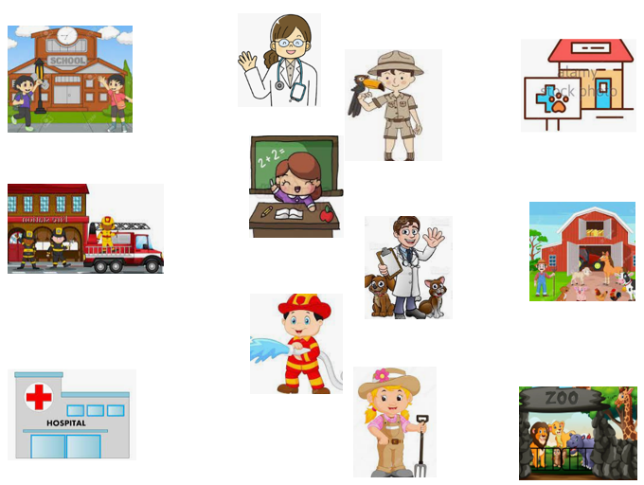
4. Who works there? Match the pictures. ¿Quién trabaja allí? Une las imágenes.

5. What do you want to be? Dibuja lo que te gustaría ser cuando grande.

Taller pre - básica psicomotricidad
Profesora educación física: Tamara Catalán T

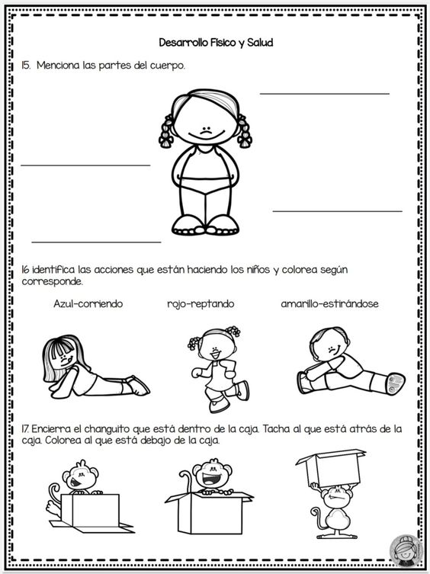

Objetivo: Reconocer en los niños y niñas su identidad propia.

Indicaciones: Dibuja y colorea, tu juguete favorito.

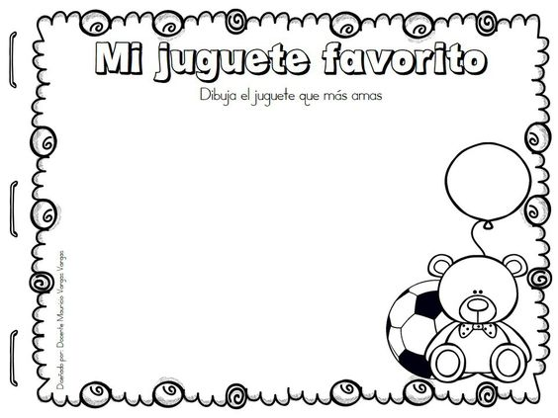

Taller de Ciencias

OA: Evidenciar diversos fenómenos provenientes de fuentes naturales

Semana 34:

Los colores primarios y secundarios

Para la siguiente actividad requeriremos los siguientes materiales:

- Tempera
- Pincel
- Cepillo de dientes viejo
- Guía impresa
- Mezclador
- Hoja de block
- Lápiz gráfito

Semana 35:

Reconocer los sonidos fuertes y débiles; sonidos graves y agudos
Para la siguiente actividad requeriremos los siguientes materiales:
- Guía impresa
- Lapices de colores
- Lapiz gráfito

Fuerte

Débil

Agudo

Grave

Estimada familia, en caso de dudas con las actividades escribir a los correo de los profesores que atienden al curso:
- Tía Elizabeth elizabeth.plaza@nuestrotiempo.cl
- Tía Francisca francisca.navarro@nuestrotiempo.cl
- Tía Francisca Francisca.alvarez@nuestrotiempo.cl
- Tío Matías matias.nunez@nuestrotiempo.cl
- Tía Tamara tamara.catalan@nuestrotiempo.cl
Lo mismo si quieren ir relatando cómo se ha ido desarrollando el proceso de los niños en casa.

